REGISTRE PUBLIC D’ACCESSIBILITÉ

- Description de l’équipement
- Gestionnaire : Ville de Colmar
- Nom de l’équipement : Salle d’exposition le Lézard
- Adresse : 12 route d’Ingersheim
- Catégorie : 1 2 3 4 5
- Activité(s) :
- T : Salle d’exposition

- Accessibilité
: Conforme à la législation en vigueur.
Attestation sur l’honneur (5ème catégorie) en date du 13/02/2015

: Mise en conformité prévue en :

- Dérogation
: Non
: Oui (Si concerné, annexe 4)

- Formation du personnel
  - Plaquette informative
(Jointe en annexe 2)

  - Actions de formation
Sans objet (5ème catégorie)

- Modalités de maintenance et d’utilisation des équipements d’accessibilité
Sans objet.

ANNEXE 1
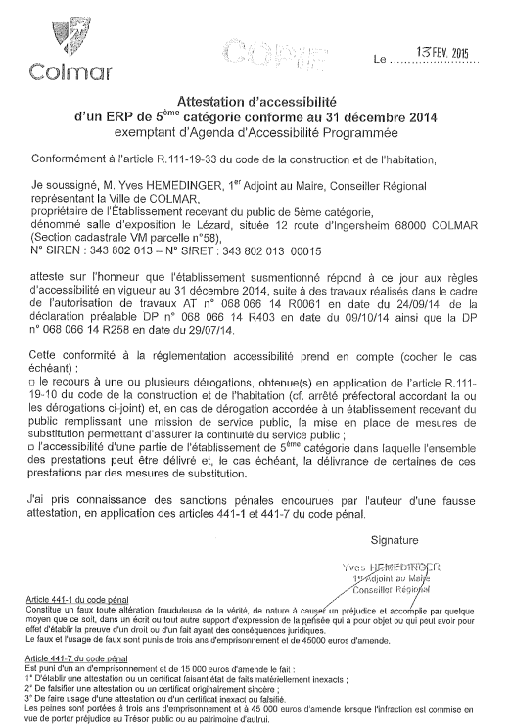
ANNEXE 2
